GUIA DE APRENDIZAJE KINDER 2020
NOMBRE …………………………………………………………………………………………………………………..
Matemáticas:
Capacidad: Orient.Esp.Temp.
Destreza: Motricidad Fina
Habilidad: Graficar
Estrategia: Graficar números 1-5, marcando líneas punteadas con autonomía

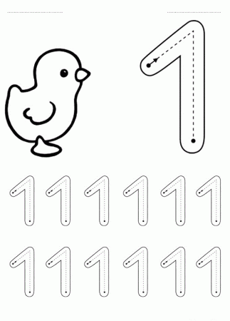

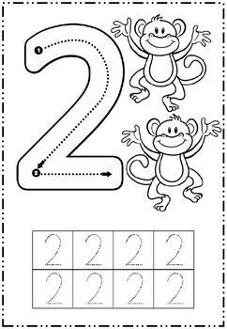

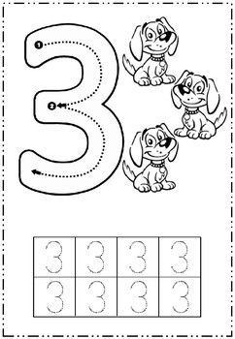

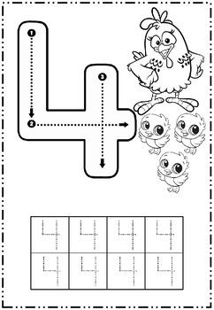

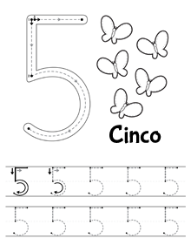

Capacidad: Razonamiento Lógico
Destreza: Operar
Habilidad: Asociar n°- cantidad
Estrategia: Asociar n°- cantidad, uniendo con una línea según corresponda, con seguridad en sí mismo.

Lenguaje:
Capacidad: Orient. Esp. Temp.
Destreza: Motricidad Fina
Habilidad: Graficar
Estrategia: Graficar su nombre, copiando el modelo, utilizando diferentes lápices con alegría

MODELO: LA FAMILIA escribe el nombre su hijo(a)

Capacidad: Comunicación
Destreza: Lenguaje verbal
Habilidad: Captar ideas
Estrategia: Captar ideas del cuento, marcando pintando el circulo la respuesta correcta, con seguridad en sí mismo.

Capacidad: Orient.Esp.Temp.
Destreza: Motricidad Fina
Habilidad: Graficar
Estrategias: Graficar uniendo líneas segmentadas, utilizando plumones con seguridad en sí mismo.

Capacidad: Lenguaje verbal
Destreza: Pre-lectura
Habilidad: Discriminar
Estrategia: Discriminar vocal A, pintando objetos que comienzan con A.

Ciencias
Capacidad: Orient.Esp.Temp.
Destreza: Discriminación Visual
Habilidad: identificar
Estrategia: Identificar cuidados del cuerpo, pintando las imágenes con alegría.

Sugerencia: Realizar alguna actividad física juegos de movilidad, motricidad gruesa
Cap: Orient.Esp.Temp. Destreza: Motricidad Fina
Destreza: Motricidad FinaHabilidad: Recortar.
Estrategia: Recortar siguiendo líneas rectas- curvas – combinadas, utilizando tijeras con autonomía.

